Présentation et objectifs
L’interdiction des antibiotiques facteurs de croissance dans les aliments des volailles a conduit le secteur de l’élevage à implanter des stratégies alternatives comme par exemple, l’utilisation de produits de substitution non thérapeutiques (prébiotiques, probiotiques, symbiotiques et phytobiotiques ou phytogéniques).
C’est dans ce contexte que les "extraits" de feuilles d'olivier ont fait l’objet de recherches pour évaluer l’intérêt de les incorporer dans les aliments destinés aux volailles.
Des recherches ont concerné l'utilisation des "extraits" de feuilles d'olivier en tant qu'additif dans l'eau de boisson chez le lapin (CHABBOUH, 2010) et chez le poulet de chair (KACEM, 2011). Ils ont montré une amélioration des performances zootechniques et une amélioration de profil général des microflores caecales.
L'objectif de ce travail expérimental est de contribuer à l'étude de l'action des "extraits" de feuilles d'olivier sur la microflore et d'évaluer les effets de leur incorporation dans l'eau de boisson, sur les performances zootechniques du poulet de chair.
Ce travail comporte deux parties :
Dans une première partie nous avons étudié le pouvoir anti-microbien et les effets sur la microflore d'origine caecale de deux types d'extraits de feuilles d'olivier (extrait "aqueux" et extrait "à l'éthanol").
La deuxième partie a consisté à employer "l'extrait" aqueux dans l'eau de boisson chez le poulet de chair et à rechercher l'impact de cet "extrait" sur les performances zootechniques et sur la microflore caecale.

I. Matériel et méthodes
Nous avons étudié le pouvoir antimicrobien et les effets de deux types "d'extraits" de feuilles d'olivier, préparés selon deux méthodes différentes, sur la microflore d'origine caecale in vitro. "L'extrait" qui a donné les meilleurs résultats in vitro a été utilisé dans un essai d'élevage de poulet de chair.

1. Préparation des "extraits" de feuilles d'olivier
Deux méthodes de préparation des "extraits" ont été utilisées: "l'extraction" par l'eau distillée et l'extraction par l'éthanol.

1.1. "Extraction" par l'eau
Des feuilles d'olivier adultes sont cueillies à la main au mois de février 2012. Ces feuilles sont lavées à l'eau, séchées à température ambiante, puis conservées à l'abri de la lumière pendant une dizaine de jours.
Ces feuilles d'olivier sont broyées finement et mélangées à l'eau distillée (100 g broyat par litre d'eau distillée) pour y macérer pendant 24 heures à une température ordinaire. Par la suite le mélange est chauffé jusqu'à ébullition. La solution obtenue est filtrée et stockée dans un récipient en verre à 4°C.

1.2. "Extraction" par l'éthanol
Les feuilles d'olivier séchées et broyées sont soumises à l'action de l'éthanol pour l'extraction selon la méthode Soxhlet. En effet, l’extraction par Soxhlet est une méthode simple permettant de répéter infiniment le cycle d’extraction avec un solvant qui est l'éthanol dans le cas présent. Le corps de l'extracteur (Soxhlet), contenant une cartouche remplie de solide (5 g broyat de feuilles d'olivier), est fixé sur un réservoir de solvant (ballon) et surmonté d'un réfrigérant. Le solvant (éthanol) est vaporisé puis condensé, et reste en contact avec le solide. La solution du ballon s'enrichit petit à petit en soluté et le solide est toujours mis en contact avec du solvant fraîchement distillé. Le contenu obtenu dans le ballon est dilué dans l'eau distillée. Le mélange est soumis à une filtration et conservé dans un récipient en verre à 4°C.

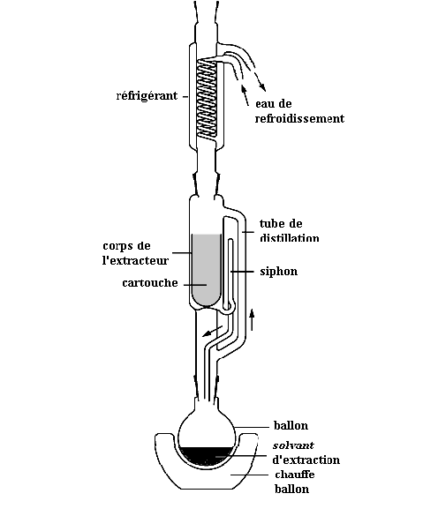
Figure 5 : Schéma de l'extracteur Soxhlet

2. Effets sur la microflore
Les effets des "extraits" préparés de feuilles d'olivier sur la microflore ont été évalués par le test du pouvoir antimicrobien et par l'étude in vitro sur la microflore d'origine caecale.

2.1. Pouvoir antimicrobien
Les analyses ont été effectuées au laboratoire d'épidémiologie médicale de l'institut pasteur de Tunis.
L’activité antimicrobienne des "extraits" à l'eau distillée et des "extraits" à l'éthanol est testée in vitro par la méthode de diffusion sur gélose (AKROUM, 2011). Le principe de cette méthode est similaire à celui des tests d’antibiogramme, avec l’application de patchs imprégnés de principes actifs sur des milieux de culture ensemencés de microorganismes. L’activité antimicrobienne, quand elle existe, se manifeste alors par des zones d’inhibition autour des disques.

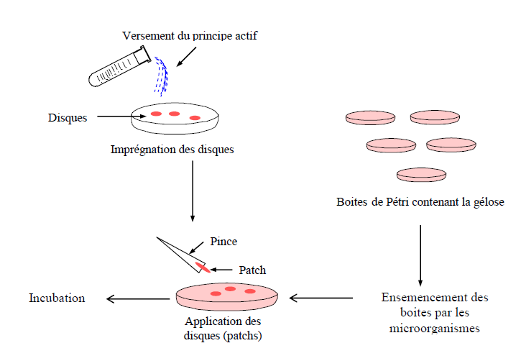
Figure 6 : Protocole du test de l’activité antimicrobienne des extraits

L'activité antimicrobienne a été testée pour 12 souches bactériennes : Escherichia coli, Shigella, Vibrio cholerae, Staphylococcus aureus, Salmonella typhii, Salmonella salamae, Salmonella anatum, Morganella morgani, Klebsiella, Bacillus subtilis, Pseudomenas aeriginosa.
Les milieux bactériens ont été dilués au 1/100ème (10⁻²). Après l'ensemencement des boites de pétri par les microorganismes, trois disques sont appliqués sur chaque boite. Un disque est imbibé par 10 µl "d'extrait" à l'eau et l'autre est imbibé par 10 µl "d'extrait" à l'éthanol. Comme témoin, nous avons utilisé des disques imbibés par l'eau distillée. L'incubation s'est faite à 40°C pendant 72 heures.

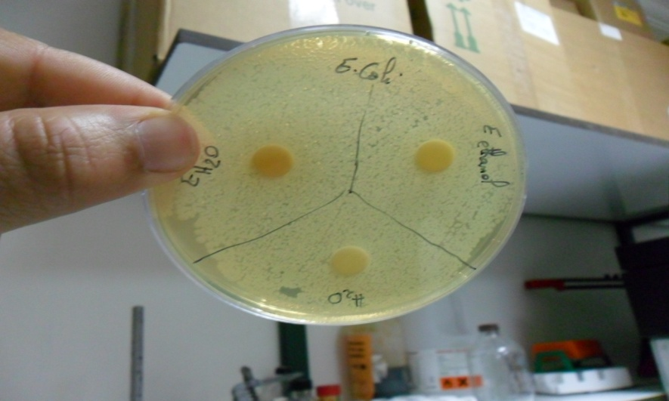
Figure 7 : Lecture après incubation (test de pouvoir antimicrobien)
2.2. Effet antimicrobien des "extraits" sur la flore caecale
Le principe de cette étude est de procéder au dénombrement de la flore caecale provenant de poules en enrichissant les milieux de culture par les deux types "d'extraits", afin de déceler leur éventuelle influence sur le développement des germes explorés.
L'analyse microbiologique comporte trois étapes :

1ère étape : Extraction des contenus des caeca :
Nous avons prélevé cinq caeca de 5 poules âgées de 2 ans.
Les caeca sont ensuite numérotés de 1 à 5.
Une quantité de 10 g du contenu de chaque caecum est diluée dans 90 ml d'eau peptonée stérile après homogénéisation.
Cette solution est diluée de 10 en 10 pour les besoins de l'ensemencement des boites de Pétri. Pour cette analyse trois dilutions ont été nécessaires pour faciliter le dénombrement.

2ème étape : Préparation des milieux :
Pour chaque poule (n°1.....n°5), nous avons utilisé trois milieux différents pour explorer trois groupes de germes :
- Pour le dénombrement des germes totaux, le milieu utilisé est le Plate Count Agar (PCA).
- Pour le dénombrement des coliformes totaux, le milieu utilisé est le Désoxycholate Lactose Agar 1 p.100 (DLA).
- Pour le dénombrement des bactéries lactiques le milieu utilisé est le Man Rogosa Sharpe(MRS).
Chaque milieu reçoit 1 ml de la dilution du contenu caecal et 3 ml de "l'extrait" à tester.
Un milieu témoin pour chaque caecum exploré a reçu 3 ml d'eau distillée.

Coliforme
Caecum de la poule n°1
Coliforme
Germes totaux
Germes totaux
Germes totaux
Caecum de la poule n°1
Caecum de la poule n°1
Caecum de la poule n°1

Témoin
Extrait à l'éthanol
Extrait à l'eau

Milieu n°1 Milieu n°2 Milieu n°3

Coliforme
Caecum de la poule n°1
Caecum de la poule n°1

Extrait à l'eau
Témoin
Extrait à l'éthanol

Milieu n°4 Milieu n°5 Milieu n°6

Lactobacilles
Lactobacilles
Lactobacilles
Caecum de la poule n°1
Caecum de la poule n°1
Caecum de la poule n°1

Extrait à éthanol
Témoin
Extrait à l'eau

Milieu n°7 Milieu n°8 Milieu n°9
Figure 8 : Exemple de préparation des milieux (caecum de la poule n° 1)
3ème étape : Dénombrement de la flore caecale :
- Germes totaux : le dénombrement des colonies se fait après une incubation à 30°C pendant 48 heures.
- Coliformes totaux : se caractérisent par leur couleur rouge-violette et un diamètre d'au moins 0,5 mm. Le dénombrement se fait après une incubation à 44°C pendant 24 heures.
- Lactobacilles : le dénombrement se fait après une incubation à 37°C pendant 48 heures. Les lactobacilles sont convexes et à contours bien réguliers et de couleur blanche opaque.

3. Utilisation des "extraits" dans l'alimentation du poulet de chair
L'essai d'utilisation dans l'alimentation du poulet de chair a concerné "l'extrait" aqueux (à l'eau) de feuilles d'olivier.
Il s'est déroulé au cours du mois de Novembre 2012 et a duré 35 jours.
Il a intéressé 120 sujets âgés de 1 jour appartenant à la souche Hubbard JV.
Les animaux ont été répartis en deux lots de 60 sujets chacun: un lot témoin «T» et un lot expérimental «Exp».
Les animaux du lot «Exp» reçoivent une eau de boisson contenant 10 ml/l "d'extrait".
Cette étude consiste à étudier les effets de cette incorporation sur les performances zootechniques et sur l'équilibre de la flore caecale.

3.1. Présentation de l'élevage
L'essai a été conduit dans un bâtiment d'élevage de l'Ecole Nationale de Médecine Vétérinaire.
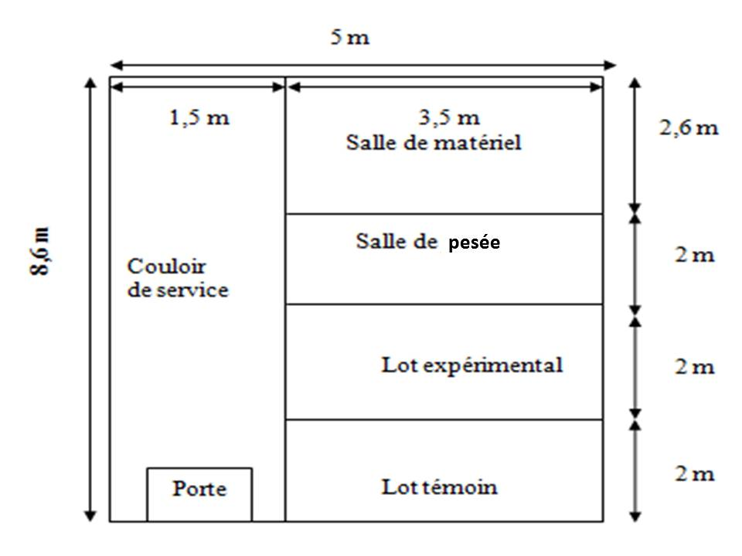
Figure 9 : Présentation schématique du bâtiment et ses dimensions

Ce bâtiment de 43 m² de surface est divisé en trois compartiments de surfaces égales de 7 m² et une salle de matériels de 9 m² et un couloir de service.
Les équipements disponibles ont été utilisés. Il s'agit principalement des mangeoires et des abreuvoirs.
Les mangeoires sont de deux types: des mangeoires de premier âge destinées aux poussins âgés de 1 à 15 jours d’âge, et des mangeoires de deuxième âge utilisées à partir du 16ème jour.
Les abreuvoirs utilisés ont permis de contrôler et de mesurer la quantité d’eau consommée quotidiennement.
Pendant les trois premières semaines d’âge, le chauffage est assuré par deux éleveuses. Après, les animaux se suffisent par la chaleur de l’ampoule lumineuse.
L’éclairage est assuré par des ampoules de 75 watt de puissance à raison d’une ampoule par compartiment pendant 24 heures par jour. La ventilation est de type statique. La litière est constituée de copeaux de bois. Elle est changée une fois tous les 15 jours. Pour le contrôle individuel du poids des poulets, nous avons utilisé une balance électronique d’une portée maximale de 10,200 ± 0,001 kg.

3.2. Protocole expérimental
3.2.1. Répartition des poussins
Les poussins sont répartis au hasard en deux lots : lot témoin « T » et lot expérimental «Exp». Le lot «Exp» reçoit une eau de boisson contenant10 ml/l "d'extrait" de feuilles d'olivier et ce durant toute la période de l'élevage de 35jours.

Tableau X : Répartition des lots
Lots | «T» | «Exp» | Total
Effectifs | 60 | 60 | 120

3.2.2. Alimentation
Au cours de l’essai, trois aliments composés ont été distribués aux oiseaux :
1. Aliment de démarrage (CF1) distribué du premier jour jusqu’à la fin de la 2ème semaine.
2. Aliment de croissance (CF2) distribué dès le début de la 3ème semaine jusqu’à la fin de la 4ème semaine.
3. Aliment de finition (CF3) distribué dès la fin de la 4ème semaine jusqu’à la fin de l’expérience.
La composition des trois aliments CF1, CF2 et CF3 est rapportée par le tableau XI. Les analyses chimiques ont été effectuées au Laboratoire d’Alimentation et Nutrition de l’Ecole Nationale de Médecine Vétérinaire de Sidi Thabet. La teneur en énergie métabolisable provient des indications du fabricant d’aliment.

Tableau XI : Composition chimique des aliments composés concentrés
Composition Chimique (%) | Nature de l’aliment
Composition Chimique (%) | CF1 | CF2 | CF3
Humidité | 10,6 | 11 | 10,6
Matière sèche | 89,4 | 89 | 89,4
Protéines brutes (N * 6,25) | 20,5 | 20,5 | 19,9
Cellulose (WEENDE) | 3 | 3 | 4
Matières grasses | 4,4 | 4,4 | 4,4
Matières minérales | 6 | 6 | 5
Calcium | 0,94 | 0,71 | 0,94
Phosphore | 0,69 | 0,48 | 0,69
Energie métabolisable Kcal/ kg | 3066 | 2800 | 2950
3.2.3. Enregistrements et mesures réalisés
3.2.3.1. Dosage des phénols totaux
Les phénols totaux dans "l'extrait" aqueux (à l'eau) de feuilles d'olivier ont été dosés par la méthode rapportée par KAMMOUN (2008).
Il s’agit d’un dosage par colorimétrie selon la méthode de Folin-Ciocalteu. L'extrait doit être dilué 5 à 10 fois par l’eau afin d’obtenir une absorbance inférieure à 0,5. A partir d’une solution mère aqueuse préparée à partir de l’acide gallique de concentration massique 0,1 mg/ml, des solutions filles aux concentrations suivantes sont préparées : 10 µg/ml ; 20 µg/ml ; 40 µg/ml ; 80 µg/ml.
La lecture de l’absorbance de chaque solution et d’un blanc, est effectuée à l’aide d’un spectrophotomètre UV-visible à la longueur d’onde de 760 nm. Cette mesure a permis de tracer la courbe d’étalonnage.
Après l’établissement de la courbe d’étalonnage, une quantité de 0,5 ml de la solution diluée "d’extrait" (dilué 5 fois) est mélangé avec 2,5 ml du réactif de Folin-Ciocalteau. La solution est laissée ensuite au repos durant quelques minutes. Puis on y ajoute 2 ml de la solution de carbonate de sodium et on la place dans un bain-marie à 50°C durant 5 minutes. Elle est ensuite transférée dans l’eau froide. La mesure de l’absorbance est effectuée à l’aide du spectrophotomètre à une longueur d’onde de 760 nm. La teneur en phénols totaux de l’échantillon est exprimée en mg d’équivalents acide gallique (EAG).

3.2.3.2. Quantité ingérée d'aliment
Les quantités d’aliments ingérées par lot par jour (QI_{lot}) sont déterminées par la différence entre les quantités distribuées par lot (QD_{lot}) et des quantités refusées par lot (QR_{lot}) chaque jour.
QI _{lot} = QD_{lot} - QR_{lot}
QI_{lot} = Quantité ingérée par lot
QD_{lot} = Quantité distribuée par lot
QR_{lot} = Quantité refusée par lot
Les quantités moyennes d'aliment ingérées par sujet et par jour sont déterminées par le rapport entre QI_{lot} et le nombre (n) des sujets par lot.
QI_{indiv}= QI _{lot} / n
n: nombre des sujets par lot
3.2.3.3. Quantité consommée d'eau
Les quantités d’eau consommées par lot par jour (QC_{lot}) sont déterminées par la différence entre les quantités distribuées par lot (QD_{lot}) et des quantités restantes (QR_{lot}) mesurées chaque jour pour chaque lot.
QC_{lot} = QD_{lot} - QR_{lot}
QI_{lot} = Quantité ingérée par lot
QD_{lot} = Quantité distribuée
QR_{lot} = Quantité restante
Les quantités moyennes d'eau consommées par sujet et par jour (QC_{indiv}) sont déterminées par le rapport entre QC_{lot} et le nombre (n) des sujets par lot.
QC_{sujet} = QC_{lot}/n

3.2.3.4. Poids vif
Les animaux sont pesés individuellement (identifiés au niveau des membres par des boucles numérotés de 1 à 120) une fois par semaine(le mardi matin). Ce contrôle permet de calculer les gains de poids hebdomadaires.
La première pesée ne s'est effectuée qu'au 7ème jour. La pesée au 1er jour a été évitée pour ménager l'état des poussins déjà stressés par le transport.

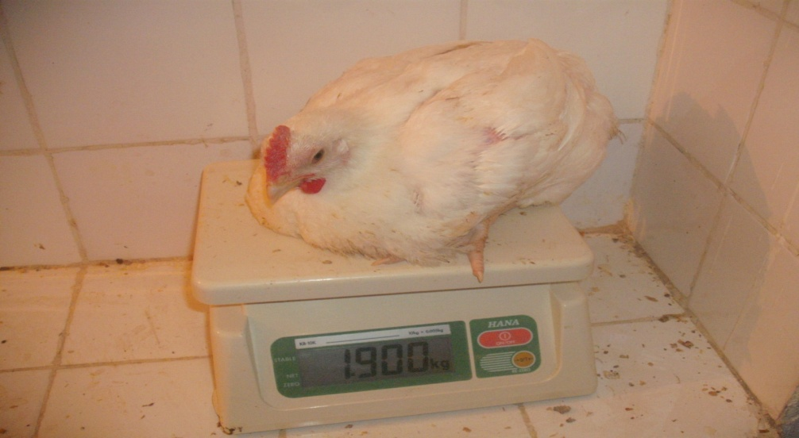
Figure 10 : Pesée d'un poulet à 35 jours

3.2.3.5. Gain Moyen Quotidien (GMQ)
Les gains moyens hebdomadaires (GMH) ont été calculés pour chaque animal de la façon suivante :

GMH_{sujet} = Poids vif _{S} – Poids vif _{S-1} (*)
(*) : (S : la semaine dont nous avons pris les pesées, S-1 : la semaine précédente)

Les gains moyens quotidiens (GMQ) ont été calculés à partir du gain moyen hebdomadaire (GMH).
GMQ_{sujet} = GMH_{sujet}/7

3.2.3.6. Indice de consommation (IC)
L’indice de consommation (IC) est la quantité moyenne d’aliment nécessaire pour produire 1 kg de poids vif.
L’indice de consommation a été déterminé chaque semaine pour chaque lot à partir de la quantité d’aliment ingérée (QI _{sujet)}, selon la formule suivante :

IC_{sujet} = QI _{sujet} par jour (g)/GMQ_{sujet}(g)

3.2.3.7. Suivi de l'état sanitaire de l'élevage
Durant le déroulement de l’essai, nous avons effectué des visites quotidiennes pour le suivi de l’état sanitaire des animaux.
La vaccination a été effectuée conformément au programme national de vaccination proposé par la commission Tunisienne de pathologie aviaire et qui figure au tableau XII.

Tableau XII : Programme de vaccination effectué pour les différents lots de poulets de chair au cours de l’expérimentation
Age (Jours) | Type de vaccin | Indications | Voie d’administration | Doses
3 | Newcastle et Bronchite (vivant (HB1 et H120) | Vaccin bivalent contre la bronchite infectieuse et la maladie de Newcastle | Eau de boisson | 1000 doses
7 | Gumboro/vivant (intermédiaire) | Vaccin contre la maladie du Gumboro | Eau de boisson | 1000 doses
14 | Gumboro/vivant (Faible ou intermédiaire) | Vaccin contre la maladie du Gumboro | Eau de boisson | 1000 doses
18 | Newcastle vivant (La Sota) | Vaccin contre la maladie de Newcastle | Eau de boisson | 1000 doses
24 | Bronchite/vivant (H120) | Vaccin contre la bronchite infectieuse | Eau de boisson | 1000 doses

3.2.3.8. Taux de mortalité
Les sujets morts au cours de l’essai sont autopsiés au service d’aviculture de l’Ecole Nationale de Médecine Vétérinaire, afin d’identifier les causes. Le taux de mortalité est le nombre de poussins morts multiplié par 100 et divisé par le nombre de sujets au démarrage.
Taux de mortalité = (nombre de sujets morts/nombre de sujets par lot)*100

3.2.3.9. Rendement de la carcasse et des viscères
Un abattage à la fin de l’essai a concerné 10 sujets prélevés au hasard, à raison de cinq sujets par lot. Chaque animal est pesé avant l’abattage. Après l'abattage nous avons pesé les carcasses afin de déterminer le rendement à l’abattage.
Après l’éviscération, les pesées suivantes ont été réalisées pour chaque sujet abattu :
Le poids des viscères (tube digestif, foie et cœur).
Le poids du foie et du cœur.
Le poids du tube digestif (Gésier et intestin).
Le rendement à l’abattage est calculé selon la formule suivante :
Rendement à l'abattage (p.100) = Poids de la carcasse (g) / Poids vif (g)
3.2.3.10. Analyse microbiologique de la microflore caecale
En vue de l’analyse microbiologique, nous avons prélevé en fin d’abattage, cinq cæca de chaque lot. Les cæca sont ensuite congelés jusqu’au jour de l’analyse. Une quantité de 10 g du contenu de chaque caeca est diluée dans 90 ml d'eau peptonée stérile après homogénéisation. Cette solution est diluée de 10 en 10 pour les besoins de l'ensemencement des boites de Pétri.
Pour cette analyse trois dilutions ont été nécessaires pour faciliter le dénombrement. L'analyse microbiologique concerne le dénombrement de la flore caecale. En effet, les caeca sont explorés pour trois groupes de germes :
- les germes totaux.
- les bactéries lactiques.
- les coliformes totaux.
La méthode d'analyse a été exposée dans la partie consacrée à l'étude des effets in vitro des "extraits" sur la microflore d'origine caecale (paragraphe 2.2).

4. Etude statistique
Dans ce travail nous avons utilisé le test ANOVA (Analysis Of Variance) par le biais d'un logiciel tableur (Excel) pour l'analyse statistique de toutes les données recueillies concernant le poids moyen, le gain moyen quotidien, l'indice de consommation et la flore caecale. Les quantités d'aliments et d'eau consommées n'ont pas fait l'objet d'analyse statistique.
Le seuil de signification adopté est de 5 p.100 (p < 0,05 : significatif ; p > 0,05 : non significatif ; p : le risque d'erreur) et ceci pour toutes les analyses statistiques.
Un autre test de comparaison des moyennes par la méthode de l'écart réduit a été utilisé pour l'analyse statistique des données concernant le poids du tube digestif, le poids de carcasse et le rendement à l'abattage.
Le seuil de signification adopté est de 5 p.100.

II. Résultats
Les résultats présentés concernent le dosage des phénols totaux dans l'extrait à l'eau, les effets de ces extraits sur les performances zootechniques et sur la microflore caecale.

1. Dosage des phénols totaux

Figure 11 : Courbe d’étalonnage de la densité optique en fonction de la concentration en acide gallique

La moyenne de la densité optique lue au spectrophotomètre après 3 essais pour l’extrait utilisé est de 0,27. En rapportant cette valeur à l’équation de la courbe et en la multipliant par l’inverse de la dilution nous obtenons le taux de phénols dans l’extrait.
Le taux de phénols totaux dans « l’extrait » aqueux de feuilles d’olivier est de 114,81 mg d’équivalent d’acide gallique/l.

2. Effet sur la microflore
2.1. Pouvoir antimicrobien
L’activité antibactérienne est appréciée par la mesure des diamètres des zones d’inhibition (mm) formées autour des disques (Tableau XIII).

Tableau XIII : Sensibilité des bactéries en fonction des diamètres d'inhibition
 |  | Sensibilité des bactéries
Diamètres d'inhibition  Ø | Ø < 8 mm | Bactéries non sensibles
Diamètres d'inhibition  Ø | 9 < Ø < 14 mm | Bactéries sensibles
Diamètres d'inhibition  Ø | 15 < Ø < 19 mm | Bactéries très sensibles
Diamètres d'inhibition  Ø | Ø > 20 mm | Bactéries extrêmement sensibles

Les "extraits" de feuilles d'olivier préparés à l'eau et à l'éthanol n'ont pas montré un effet inhibiteur vis à vis des 12 souches bactériennes étudiées (Ø < 8 mm).

2.2. Effets sur la flore d'origine caecale
Les résultats obtenus sont présentés dans le tableau XIV.

Tableau XIV : Effet de l'extrait aqueux (à l'eau) et de l'extrait à l'éthanol sur la microflore d'origine caecale (Moyenne ± écart type)
 | Témoin | "Extraits" à l'eau distillée | "Extraits" à l'éthanol
Germes totaux | 2.700.000.000 ª ±1.226.766.197 | 1.900.000.000 ª ±689.429.983 | 2.600.000.000 ª ±1.373.557.624
Coliformes | 7.000.000 ª ±1.581.138 | 900.000 ^{b} ±187.082 | 5.000.000 ª ±1.581.138
Lactobacilles | 1.200.000 ª ±371.903 | 1.400.000 ª ±158.113 | 1.100.000 ª ±200.000
Les valeurs suivies par la même lettre dans la même ligne, ne sont pas significativement différentes (p < 0,05).

2.2.1. Dénombrement des germes totaux

Figure 12 : Nombre de germes totaux chez des poulets âgés de 2 ans en fonction des " extraits" de feuilles d'olivier

Le nombre de germes totaux dans les milieux PCA mélangé avec les "extraits" de feuilles d'olivier à l'eau distillée est inférieur au nombre de germes totaux dans les milieux PCA mélangé avec les "extraits" obtenus à l'éthanol et dans les milieux témoins.
Ainsi, le nombre des germes totaux des milieux enrichis à "l'extrait" à l'eau distillée est inférieur du tiers environ par rapport aux milieux enrichis à "l'extrait" à l'éthanol et aux milieux témoins.
Cependant, la différence n'est pas statistiquement significative.

2.2.2. Dénombrement des coliformes totaux

Figure 13 : Nombre de coliformes chez des poulets âgés de 2 ans en fonction des "extraits" de feuilles d'olivier

Le nombre des coliformes dans les milieux DLA mélangés avec les "extraits" à l'eau est nettement inférieur au nombre des coliformes dans les milieux DLA mélangés avec les "extraits" à l'éthanol et au nombre de coliformes dans les milieux témoins.
La différence est statistiquement significative (p < 0,001).
"L'extrait" à l'eau distillée entraine une diminution remarquable des coliformes d'environ 87 p.100 par rapport au témoin.
"L'extrait" à l'éthanol entraine aussi une diminution des coliformes mais beaucoup moins importante (environ 28 p.100 par rapport au témoin) et la différence n'est pas statistiquement significative.

2.2.3. Dénombrement des lactobacilles

Figure 14 : Nombre des bactéries lactiques chez des poulets âgés de 2 ans en fonction des "extraits" de feuilles d'olivier

Il y a une légère augmentation des bactéries lactiques dans les milieux MRS enrichis aux "extraits" à l'eau distillée par rapport aux milieux qui contiennent les "extraits" à l'éthanol et par rapport aux milieux témoins.
Cette augmentation des lactobacilles avec les "extraits" à l'eau distillée est d'environ 16 p.100 par rapport aux "extraits" à l'éthanol et de 27,27 p.100 par rapport au milieu témoin.
Cependant, cette légère augmentation n'est pas statistiquement significative.

3. Effet sur les performances zootechniques et la microflore caecale
Les résultats des performances zootechniques concernent les quantités consommées d'aliment et d'eau, le poids moyen, le gain moyen quotidien (GMQ) et l'indice de consommation (IC). Pour la microflore caecale, les résultats intéressent le dénombrement des germes totaux, les coliformes totaux et les lactobacilles.

3.1. Consommation d'aliment
Les quantités moyennes d'aliment consommées par sujet par semaine, tout au long de la période d'élevage, sont résumées dans le tableau XV et la figure 15.

Tableau XV : Quantités moyennes d’aliments consommées par sujet par semaine et par lot (en g)
 | Quantité consommée par sujet/semaine (g)
 | 1ère semaine (CF1) | 2ème semaine (CF1) | 3ème semaine (CF2) | 4ème semaine (CF2) | 5ème semaine (CF3) | Total
Lot «T» | 155 | 415 | 725 | 850 | 935 | 3080
Lot «Exp» | 160 | 420 | 750 | 870 | 950 | 3150

Figure 15 : Quantités totales d’aliments ingérés par lot et par sujet en kg

La consommation d'aliment sur toute la période de l'essai a été légèrement plus élevée pour le lot «Exp» que pour le lot «T». La différence est de l'ordre de 2,2 p.100.

3.2. Consommation d'eau
Les quantités d’eau consommées par semaine et par lot sont rapportées dans le tableau XVI et la figure 16.

Tableau XVI : Quantités d’eau consommées par sujet par semaine et par lot (en l)
 | Quantités d’eau par sujet (litres)
 | 1ère semaine | 2ème semaine | 3ème semaine | 4ème semaine | 5ème semaine | Total
Lot «T» | 0,45 | 0,81 | 1,24 | 1,9 | 2,1 | 6,5
Lot «Exp» | 0,48 | 0,83 | 1,27 | 1,9 | 2,5 | 6,98

Figure 16 : Quantités d’eau consommées par sujet par semaine et par lot (en l)

Les différences de consommation entre les deux lots sont faibles. Ceci est valable pour les consommations enregistrées hebdomadairement et pour les consommations durant toute la période de l'essai.

3.3. Poids moyen
Les poids individuels moyens enregistrés par lot et par semaine sont rapportés dans le tableau XVII et la figure 17.

Tableau XVII : Poids individuel moyen par sujet à chaque semaine en (g)
 | 1ère semaine | 2ème semaine | 3ème semaine | 4ème semaine | 5ème semaine
Lot «T» | 151,39 ª ±18,80 | 415,41 ª ±52,56 | 767,54 ª ±84,56 | 1145,89 ª ±111,33 | 1802,34 ª ±170,15
Lot «Exp» | 157,67 ^{b} ±15,28 | 453,67 ^{b} ±38,94 | 820,13 ^{b} ±99,32 | 1299,03 ^{b} ±115,92 | 1956,12 ^{b} ±286,62
Les valeurs suivies par la même lettre dans la même colonne, ne sont pas significativement différentes (p < 0,05).
Les différences entre les poids individuels moyens enregistrés dans le lot «T» et le lot «Exp» sont statistiquement significatives et ce pour les quatre premières semaines de l'essai (1ère semaine : p<0,05, 2èmesemaine : p<0,001, 3èmesemaine : p<0,01, 4èmesemaine : p<0,001 et 5èmesemaine : p<0,001).
De même la différence entre les poids finaux moyens est statistiquement significative (poids à la 5ème semaine, p<0,001).
Le poids moyen final des sujets recevant "l'extrait" des feuilles d'olivier est supérieur de 8,53 p.100 au poids moyen des sujets du lot «T».

Figure 17 : Evolution du poids individuel moyen par sujet à chaque semaine en (g)

Selon la courbe de l'évolution du poids (Figure17), la différence de croissance entre les deux lots devient très marquée à partir de la 3ème semaine.

3.4. Gain moyen quotidien
Le tableau XVIII et la figure 18 rapportent les résultats relatifs au Gain Moyen Quotidien pour les différents lots.

Tableau XVIII : GMQ (g) des différents lots par semaine
Semaine | 2ème | 3ème | 4ème | 5ème | Moyenne sur toute la période
Lot «T» | 37,71 ª ±5,09 | 50,30 ª ±5,79 | 68,33 ª ±6,45 | 79,49 ª ±5,26 | 58,95 ± 17,08 ª
Lot «Exp» | 42,28 ^{b} ±4,03 | 52,35 ^{b} ±5,47 | 79,28 ^{b} ± 5,18 | 93,87 ^{b} ±4,42 | 66,94 ± 19,79 ^{b}
Les valeurs suivies par la même lettre dans la même colonne, ne sont pas significativement différentes (p < 0,05).
Les différences des moyennes des GMQ du lot «T» et du lot «Exp» pour chaque semaine sont statistiquement significatives (2ème semaine : p < 0,001, 3èmesemaine : p < 0,01, 4ème semaine : p < 0,01, 5ème semaine : p < 0,001).
De même, La différence entre les moyennes des GMQ entre le lot «T» et le lot «Exp» pour la période de l'élevage concernée (4 dernières semaines de l'essai), est statistiquement significative. En effet, le lot «Exp» a présenté le meilleur GMQ (66,94 g) en moyenne, alors que le GMQ moyen du lot «T» est moins élevé (58,95 g). Il y a une amélioration du GMQ du lot «Exp» qui est supérieur d'environ 13,55 p.100 par rapport au GMQ du lot« T».

Figure 18 : GMQ de chaque lot à chaque semaine d’expérimentation

Il convient également de remarquer que la différence entre les GMQ du lot «T» et du lot «Exp» atteint son maximum entre la 4ème et la 5ème semaine.

3.5. Indice de consommation
Les résultats relatifs à l’indice de consommation pour les différents lots et pour chaque semaine de la période d’essai sont rapportés dans le tableau XIX et la figure 19.

Tableau XIX : Indice de consommation par lot et par semaine
Semaine | 2ème | 3ème | 4ème | 5ème | Moyenne sur toute la période
Lot «T» | 1,57 ª ±5 10⁻² | 2,07 ª ±11 10⁻² | 1,77 ª ±7 10⁻² | 1,68 ª ±10 10⁻² | 1,77 ª ± 19 10⁻²
Lot «Exp» | 1,41 ^{b} ±8 10⁻² | 2,04 ª ±16 10⁻² | 1,56 ^{b} ±8 10⁻² | 1,44 ^{b} ±7 10⁻² | 1,61 ^{b} ± 27 10⁻²
Les valeurs suivies par la même lettre dans la même colonne, ne sont pas significativement différentes (p < 0,05).
Les différences entre les indices de consommation du lot T et du lot Exp sont statistiquement significatives pour la 2ème semaine (p < 0,001), la 4ème semaine (p < 0,01) et pour la 5ème semaine (p < 0,001). Cependant cette différence n'est pas significative pour la 3ème semaine.
L’indice de consommation global calculé sur toute la période de l'essai pour le lot «Exp» est inférieur de 9 p.100 à l'indice de consommation du lot «T», et la différence est statistiquement significative.

Figure 19 : Indice de consommation par lot et par semaine

3.6. Taux de mortalité
Le nombre des sujets morts est présenté dans le tableau XXI.

Tableau XX : Taux de mortalité par lot
 | Lot «T» | Lot «Exp»
Nombre d’animaux morts | 4 | 1
Nombre d’animaux total | 60 | 60
Taux de mortalité p.100 | 6,66 | 1,66

Tableau XXI : Nombre de sujets morts par lot et par semaine
 | 1ère semaine | 2ème semaine | 3ème semaine | 4ème semaine | 5ème semaine
Lot «T» | 2 | 2 | 0 | 0 | 0
Lot «Exp» | 0 | 0 | 1 | 0 | 0

La mortalité a concerné principalement le lot «T» pendant les deux premières semaines de l'essai.
Les animaux n’ont reçu aucun traitement antibiotique durant toute la période expérimentale.

Figure 20 : Taux de mortalité pour chaque lot (p.100)

L'autopsie des sujets morts n'a pas révélé de maladies. Les causes sont à relier à la sensibilité des poussins pendant la période de démarrage.
3.7. Rendements de carcasse
Le tableau XXII rapporte les résultats relatifs aux poids vifs, aux poids des carcasses, au rendement à l’abattage et les résultats relatifs aux poids des viscères, du foie et du cœur.
Tableau XXII : Poids des viscères et des abats en (g) et le rendement à l’abattage en (p.100)
 |  |  |  | Poids vif (g) | Poids de la carcasse (g) | Rendement à l’abattage (%) | Poids des viscères (g) | Poids du foie et du cœur (g) | Poids du tube digestif (g)
Lot T | Poule N° |  | 11 | 1925 | 1300 | 67,53 | 180 | 45 | 135
Lot T |  |  | 13 | 1650 | 1100 | 66,66 | 150 | 35 | 115
Lot T |  |  | 15 | 1800 | 1265 | 70,27 | 144 | 40 | 104
Lot T |  |  | 17 | 1830 | 1200 | 65,57 | 135 | 35 | 100
Lot T |  |  | 19 | 1715 | 1150 | 67,05 | 155 | 50 | 105
Moyenne |  |  |  | 1784 | 1203 | 67,41 | 152,8 | 41 | 111,8
Lot Exp |  | Poule N° | 61 | 1950 | 1330 | 68,20 | 220 | 60 | 160
 |  | Poule N° | 64 | 1740 | 1150 | 66,09 | 180 | 50 | 130
 |  | Poule N° | 66 | 1800 | 1245 | 69,16 | 170 | 45 | 135
 |  | Poule N° | 68 | 1850 | 1235 | 66,75 | 175 | 50 | 125
 |  | Poule N° | 70 | 1750 | 1210 | 69,14 | 165 | 45 | 120
Moyenne |  |  |  | 1818 | 1234 | 67,86 | 182 | 50 | 134

La différence entre les poids des tubes digestifs du lot «T» et du lot «Exp» est statistiquement significatives (p < 0,05). Le poids moyen du tube digestif des animaux du lot «Exp» est supérieur de 11,8 p.100 à celui des animaux du lot «T».

3.8. Analyse microbiologique de la flore caecale
Les résultats portent sur l’état de la microflore caecale des poulets de chair au moment de l’abattage à 35 jours.

3.8.1. Dénombrement des germes totaux
Le dénombrement des germes totaux a pour objectif de contrôler si leur nombre varie avec l’ingestion "d’extraits" de feuilles d’olivier.
Les résultats figurent au tableau XXIII et la figure 21.

Tableau XXIII : Effet de "l'extrait" aqueux (à l'eau) sur la flore caecale
 | Lot «T» | Lot «Exp»
Germes totaux | 6.376.000 ª ±2.802.120 | 1.890.400 ^{b} ±1.225.344
Coliformes | 232.800 ª ±106.607 | 145.067 ª ±34.886
Lactobacilles | 322.980 ª ±139.856 | 426.000 ª ±178.263
Les valeurs suivies par la même lettre dans la même ligne, ne sont pas significativement différentes (p > 0,05).
La comparaison des moyennes des germes totaux entre le lot «T» et le Lot «Exp», montre une différence statistiquement significative (p < 0,01).

Figure 21 : Nombre de germes totaux pour chaque lot

Le taux de germes totaux chez les poulets du lot «Exp» est nettement inférieur au taux chez les animaux du lot «T». La différence est de l'ordre de 70 p.100.

3.8.2. Dénombrement des coliformes totaux

Figure 22 : Nombre de coliformes chez les poulets de chair pour chaque lot

Le nombre des coliformes totaux chez le lot «Exp» est également inférieur au nombre des coliformes du lot «T». La différence est d'environ 37 p.100 mais elle n'est pas statistiquement significative.

3.8.3. Dénombrement des lactobacilles
Les résultats du dénombrement de la flore lactique figurent au tableau XXIII et la figure 23.

Figure 23 : Nombre de bactéries lactiques pour chaque lot

Le taux des bactéries lactiques du lot «Exp» est plus élevé que celui du lot «T». La différence est d'environ 32 p.100 mais demeure cependant statistiquement non significative.

III. Discussion
Les résultats qui feront l'objet de la discussion se rapportent au pouvoir antimicrobien des "extraits" et l'effet des "extraits" sur les performances zootechniques et sur la microflore caecale.

1. Pouvoir antimicrobien
DJENANE et coll. (2011) ont montré que les composés phénoliques des feuilles d'olivier possèdent une activité antimicrobienne vis à vis de trois souches : Staphylococcus aureus, Salmonella enterica sérotype Enteritidis et Pseudomonas aeruginosa.
LEE et LEE (2010) ont testé individuellement et sous forme combinée l’effet antioxydant et antimicrobien de deux composés phénoliques propres aux feuilles d’olivier (Oleuropéine et acide caféique). Les deux composés avaient une activité antimicrobienne qui augmente sensiblement lorsqu'ils sont appliqués sous forme combinée.
Les résultats obtenus dans la présente étude expérimentale n'ont pas permis de révéler un pouvoir anti microbien pour les "extraits" de feuilles d'olivier. Il faut dire que le test utilisé a concerné les "extraits" entiers et non des composés phénoliques isolés à partir de ces "extraits" et ce contrairement aux travaux cités.
En plus les "extraits" aqueux de feuilles d'olivier semblent n'avoir au mieux qu'un faible pouvoir antimicrobien. Ainsi, SUDJANA et coll. (2009) ont testé un "extrait" aqueux de feuilles d’olivier contre 122 espèces microbiennes. Ils ont constaté que cet "extrait" a exercé un effet antimicrobien trop restreint, car, parmi l’ensemble des microorganismes testés, uniquement Compylobacter jejuni, Helicobacter pylori et Staphylococcus aureus ont manifesté une certaine sensibilité envers cet "extrait".

2. Effet sur les performances zootechniques
Les effets des "extraits" aqueux de feuilles d'olivier a été plus net sur les performances zootechniques.
La dose de 10 ml/l "d'extrait" de feuilles d'olivier, utilisée dans cet essai, a été choisie en tenant compte des résultats de KACEM (2011).
Il a démontré que le lot recevant une dose de 10 ml des "extraits" par litre d'eau de boisson présentait les meilleurs résultats en terme de performances zootechniques et de régulation de la microflore caecale.
Il convient également de signaler que la comparaison entre les performances zootechniques des deux lots dans le présent travail suppose que les poussins utilisés au départ sont de même taille et homogènes, ce qui semble être le cas. Cependant, ceci n'a pu être confirmé de manière définitive par la pesée à J0. Celle ci n'a pas été effectuée pour ménager l'état des poussins stressés par le transport et la mise en place.
L'action des "extraits" sur la consommation d'aliment est limitée puisque la quantité d'aliment ingérée du lot «Exp» n'a été que légèrement supérieure à celle du lot «T».
En général, l'augmentation de l’ingestion alimentaire chez les poulets est beaucoup plus importante lors de l'utilisation des additifs facteurs de croissance comme, les acides organiques, les probiotiques ou les prébiotiques (CATALA-GREGORI et coll., 2007).
La consommation d'eau n'a pas été modifiée et elle était presque identique entre le lot «T» et le lot «Exp». L'introduction des "extraits" de feuilles d'olivier dans l'eau de boisson n'a pas d'effet négatif sur l'abreuvement.
Les différences entre les poids moyens est statistiquement significatives. Ainsi, le lot «Exp» a marqué le meilleur poids moyen (1956,12 g) durant les 5 semaines de l'élevage par comparaison avec le lot «T» (1802,34 g).
Il ya manifestement un effet bénéfique des "extraits" de feuilles d'olivier sur le poids final des poulets. L'amélioration du poids est de l'ordre 8,5 p.100.
Ces résultats confirment ceux obtenus par KACEM (2011) qui a rapporté que l'utilisation des "extraits" de feuilles d'olivier à la dose de 10 ml/l dans l'eau de boisson a permis chez les poulets de chair un gain de poids de 6,45 p.100 par rapport aux animaux témoins.
Ces résultats sont comparables voire meilleures que les augmentations de poids observées lors de l'utilisation de certains probiotiques.
GRACIA et coll. (2009), rapportent que le poids des poulets sous probiotiques à 21 et 42 jours a été supérieur respectivement de 3,2 et 1,6 p.100 au poids des poulets du lot témoin.
L'utilisation des parois de levures dans l'aliment comme facteur de croissance a montré un gain de poids de 5,40 p.100 par rapport du lot témoin (MATHLOUTHI et coll., 2009).
L'augmentation du poids a été également observée chez les lapereaux en croissance. L'administration des "extraits" de feuilles d'olivier à raison 40 ml/l a été à l'origine d'une augmentation de poids final de 2,7 p.100 avec des résultats statistiquement significatifs (CHABBOUH, 2010).
Le gain moyen quotidien a été plus élevé pour les animaux ayant reçu les "extraits" dans leur eau de boisson avec des différences statistiquement significatives.
Sur toute la période d'élevage le gain moyen quotidien a augmenté dans le lot «Exp» de 13,55 p.100 par rapport au lot «T».
Cette augmentation est supérieure à celle enregistrée par KACEM (2011), où elle n'a été que d'environ 5 p.100 par rapport au lot témoin.
L'effet positif de "l'extrait" de feuille d'olivier sur le GMQ a été également observé chez le lapin de chair (CHABBOUH, 2010).
Comparativement à ces résultats, GRACIA et coll. (2009) ont rapporté une amélioration de 3 p.100 du gain moyen quotidien après l'utilisation d'un probiotique (Bacillus subtilis) comme additif dans l'alimentation des poulets de chair.
De même, MATHLOUTHI et coll. (2009) ont montré que l'utilisation de l'huile essentielle de romarin a permis chez le poulet de chair d'augmenter le gain moyen quotidien d'environ 5 p.100.
L'effet positif sur le GMQ constaté au cours de cet essai, est également supérieur aux effets de certains antibiotiques utilisés comme facteur de croissance. Par exemple MALLET et coll. (2005) ont rapporté une amélioration de seulement 1,42 p.100 avec l'avilamicine.
L'indice de consommation global des sujets recevant les "extraits" a été inférieur à celui des animaux du lot «T». Cette diminution, statistiquement significative, a été de 4,1 p.100 plus importante que celle rapportée par KACEM (2011) qui est de 1,71 p.100.
L'effet favorable sur l'indice de consommation est très souvent signalé dans les essais utilisant des probiotiques chez le poulet de chair.
STELLA et coll. (2005) rapportent des résultats positifs avec un probiotique (Pedicoccus acidilactici) sur la croissance du poulet de chair (+8,8 p.100) et sur l’indice de consommation (-9,1 p.100) des poussins.
De même, les antibiotiques ont un effet similaire. JUIN et coll. (2005) ont montré une amélioration (1,76 p.100) de l'indice de consommation après l'utilisation d'antibiotique (avilamicine) comme facteur de croissance. Cette augmentation reste cependant inférieure à celle enregistrée dans le présent essai expérimental avec les "extraits" de feuilles d'olivier.
Le poids des tubes digestifs des animaux du lot «Exp» a été supérieur à celui des animaux du lot «T». Cette différence de 11,80 p.100, est statistiquement significative.
KACEM (2011) n'a pas signalé de différence significative entre les poids du tube digestif des poulets de chair recevant "l'extrait" de feuilles d'olivier et les animaux du lot témoin.

3. Effet sur la microflore
Les analyses microbiologiques concernant les caeca des oiseaux du lot «T» et le lot «Exp» ont montré une différence remarquable.
Il y a une diminution statistiquement significative des germes totaux et des coliformes dans le lot qui reçoit les "extraits" de feuilles d'olivier.
En effet, le nombre des germes totaux et des coliforme dans le lot «Exp» ont diminue respectivement de 70,35 p.100 et de 37,68 p.100 par rapport au lot «T».
Pour les lactobacilles, le nombre des bactéries lactiques du lot «Exp» est supérieur de 31,89 p.100 à celui du lot «T» même si les résultats ne sont pas statistiquement significatifs.
KACEM (2011) a également rapporté une réduction importante de la flore totale (de 59,3 p.100) et une diminution du nombre des coliformes totaux (de 59,33 p.100) chez les poulets recevant 10 ml/l "d'extraits" dans l'eau de boisson. Le nombre de bactéries lactiques dans ce même lot a été aussi plus élevé.
L'action sur la microflore caecale du poulet est comparable à celle observée in vitro. Les milieux enrichis en "extraits" de feuilles d'olivier à l'eau ont été à l'origine d'une diminution de la flore totale, d'une réduction importante des coliformes et d'une augmentation de la flore lactique.
Des résultats similaires ont été enregistrés chez le lapin en croissance. CHABBOUH (2010) signale chez le lapin en croissance, que les "extraits" de feuilles d'olivier ont un effet inhibiteur des coliformes aussi bien totaux que fécaux de la microflore caecale. Cet effet est progressif et s'accentue avec le temps d'administration jusqu'à disparition totale des coliformes. CHABBOUH (2010) indique aussi que "l'extrait" semble avoir un effet favorable sur le développement des bactéries lactiques.
Le mécanisme de cette action reste cependant à explorer. S'agit-il d'une action antimicrobienne directe sur les coliformes qui permettrait en conséquence un développement plus important des lactobacilles ?
Les résultats mitigés des tests de pouvoir antimicrobien des "extraits" ne sont pas en faveur de cette hypothèse.
L'action des "extraits" peut être aussi indirecte par la modification des paramètres du milieu le rendant défavorable au développement des coliformes et favorable à la flore lactique.

CONCLUSION

L'extraction des composés phénoliques par l'eau est une méthode facile, peu coûteuse et efficace.
Les résultats de la partie relative au suivi de la microflore digestive, ont permis de constater que ces "extraits" ont un effet améliorant sur le profil bactérien des caeca des poulets de chair. Cette amélioration se manifeste par l'inhibition du développement des coliformes et par la stimulation du développement des bactéries lactiques.
"L'extrait" aqueux de feuilles d'olivier administré dans l'eau de boisson à la dose de 10 ml/l pendant les 35 jours de l'élevage a des effets positifs sur les performances du poulet de chair et sur l'équilibre de la microflore caecale dans un sens favorable.

